今日动态 2024.9.25

**来园篇：**

今日我们班来24人.孩子们能够自主进入班级，经过在园与在家对自己学号的熟悉，大部分小朋友已经能够准确找到自己的学号进行自主签到，非常棒哦！

**户外活动篇：攀爬区**

今天孩子们玩的是平衡区，孩子们通过攀爬、走平衡木等项目，增强了幼儿的运动能力。

|  |  |  |
| --- | --- | --- |
|  |  |  |
|  |  |  |
|  |  |  |

户外结束后，大部分孩子知道要主动喝水、擦汗。

**区域游戏篇：**

小朋友们根据自己喜欢的区域做好区域计划。

|  |  |  |
| --- | --- | --- |
|  |  |  |
| 阅读区：绘本阅读 | 益智区：三维棋、蛇形棋 | 美工区：彩泥 |
|  |  |  |
| 万能工匠：孔雀、卡车 | 地面建构区：高楼 | 科探区：镜中谜 |

孩子们能认真游戏，个别区域出现了分工合作，非常棒哦！

**集体活动篇：综合：我爱国旗**

五星红旗是我国的国旗，旗面为红色，上面有五颗黄色的五角星，一颗大五角星和四颗小星。是我们中国的标志和象征，五星红旗上的颜色、图案、所在的位置都有其深刻的含义。本次活动主要是引导孩子们在观察国旗的基础上了解其特征和含义和升国旗时的礼仪，激发幼儿热爱国旗的情感。

在活动中，**卢文汐、程梓轩、贾依依、黄铭宇、夏我杺、邢锦、张雨歆、龚奕欣、梁礼煊、吴颀、靳一哲**小朋友能了解升国旗时的礼仪，萌发尊敬国旗，热爱国旗的情感。**季千予、王兴诚、衣佳欢、董奂廷、陆俊阳、徐菲梵、孙明祺、肖茗皓、何安瑾、李若伊、陈语垚、蔡铭泽、蔡铭豪**小朋友知道五星红旗是中国的国旗，初步了解五星红旗的基本特征及其含义。

**生活活动篇：**

1.点心情况

今天的上午点心是牛奶、香葱花卷，下午点心是青菜鸡丝粥，水果是哈密瓜、冬枣。

2.午餐情况

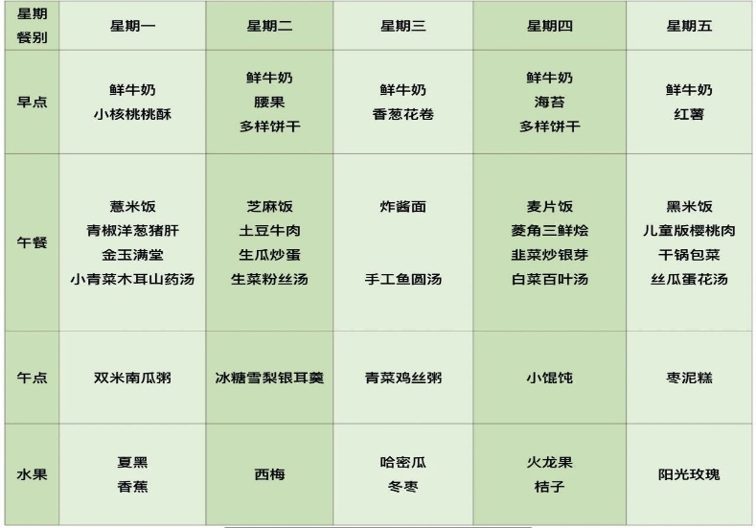午餐是炸酱面、手工鱼圆汤。小朋友们在用餐过程中够不挑食，将自己的一份饭菜安静有序地吃完，用餐过程中能及时地用湿巾纸擦拭手，用完餐后能主动洗手、漱口、擦嘴巴，保持卫生好习惯，继续保持哦！孩子们能够自己尝试盛饭，但幼儿刚刚自主盛饭，所以孩子的盛饭动作不正确，握饭勺的手势需要多次更正，以及饭勺上多余的饭如何放进碗里。

3.午睡情况

今天大部分小朋友都在12：40前入睡，个别小朋友入睡较晚。

**家长寄语：**

1.近期气候降温，请家长及时给幼儿增添衣物哦！

2.动态上的照片，仅作为老师观察时的随拍，并不是所有孩子的照片都会呈现，家长可重点关注孩子的各项能力发展情况。